Venerdì 15 settembre
Catherine Rendu - La vocazione di Maria di Nazaret (Lc 1,26-38)

Introduzione
Il racconto dell’evangelista Luca comunemente chiamato “Annunciazione a Maria” appartiene a diversi generi letterari. Ci sono nel testo elementi di vocazione che ritroviamo per esempio nel libro dei Giudici con la chiamata di Gedeone (cf. Gdc 6,11-24). Possiamo anche notare uno schema di alleanza presente nel libro dell’Esodo (cf. Es 19). Maria diventa allora personificazione del popolo: con il suo sì permette una nuova abitazione di Dio in mezzo al suo popolo. Per alcuni Lc 1–2 appartiene invece al genere apocalittico, grazie alla mediazione di un angelo e l’invito a leggere la storia dalla prospettiva di Dio (anche se mancano elementi tipici di questo genere, come le visioni). Infine, l’elemento forse più evidente, il brano ricorda l’annuncio di una nascita meravigliosa, che appare in Genesi 17–18 con la nascita di Isacco, oppure in Esodo 3–4 con la nascita di Mosè.
In questa sede guarderemo il testo sotto l’aspetto della vocazione di Maria, senza dimenticare la dimensione di alleanza. Non si tratta di scegliere escludendo, ma di tenere insieme le diverse linee interpretative per leggere il testo in prospettiva. Proponiamo così di accompagnare questa meditazione sottolineando qualche particolare del racconto che è in sintonia con il Documento preparatorio “I giovani, la fede e il discernimento vocazionale”.

La grazia di Maria
Maria è presentata come una vergine promessa sposa. La sua età potrebbe corrispondere a quella dei nostri giovani, che siamo chiamati ad accompagnare nella scoperta e nella realizzazione della loro vocazione. Il discernimento di Maria progredisce attraverso il dialogo – tre volte parla l’angelo, tre volte risponde Maria – che le permette di superare le sue domande per aderire e collaborare con tutta se stessa al disegno di Dio. Lo sappiamo nel seguito del vangelo «quando conserva nel cuore parole e gesti del Figlio in attitudine non statica bensì dinamica, tutto porrà a confronto, di tutto farà l’esegesi, anche delle parole oscure e dolorose non capite sul momento». In questo, Maria è sorella e modello per i giovani.
«Rallegrati, Trasformata dalla grazia, il Signore è con te» (v. 28). È con queste parole che l’angelo saluta Maria. Tutto ciò che segue deve essere accolto in questa luce di gioia, di grazia e di presenza del Signore. L’invito a gioire si capisce se siamo coscienti che Dio ci dà, da sempre e per sempre, la sua grazia e che Egli è sempre con noi. La gioia e la grazia hanno la stessa radice, in greco chairō. Il gioco di parole “Trasformata dalla grazia” traduce l’unica parola greca kecharitōménē. Una parola ricca di significato che dobbiamo esaminare. Il participio dice uno stato, un modo di essere. Maria riceve un nome nuovo che manifesta il mistero della sua persona. Il modo passivo, detto “divino” e il tempo perfetto del verbo charitoō rivelano che l’intervento di Dio nell’ordine della grazia produce una trasformazione stabile della persona. Lo stesso verbo charitoō si trova poi nell’inno introduttivo della lettera agli Efesini (Ef 1,6) riguardante tutti i credenti predestinati «ad essere suoi figli adottivi, tramite Gesù Cristo, secondo il benevolo disegno della sua volontà, a lode dello splendore della sua grazia, con la quale ci ha trasformato, facendoci diventare graditi nel Figlio amato». Lo stato di Maria non è affatto unico, tutti siamo predestinati ad essere trasformati pienamente e in modo stabile dalla grazia di Dio.
«Il Signore è con te» è una espressione assertiva, una presenza che perdura non solo in quell’istante, ma sempre. Lo stare di Dio con l’uomo ci è presentato nella Scrittura già con la creazione (l’uomo, immagine di Dio lo rende presente e agente nella creazione), e fa parte dei racconti di vocazione (Mosè in Es 3,12; Giosuè in Gs 1,9 e Gedeone in Gdc 6,12) e di alleanza (Dio – la sua shekinah – accompagna il suo popolo nel cammino della sua storia). Questa affermazione di grazia e di presenza di Dio ci sprona a rallegrarci, invito che Dio porge a ogni uomo e che noi dobbiamo rivolgere ai giovani del nostro tempo. Il primato di ogni incontro deve essere dato alla gioia e alla grazia presente e agente.
Maria è turbata, riflette e si interroga sul senso di tali parole. Il modo con cui Dio ci chiama e instaura un dialogo con noi ci interpella. All’interrogarsi di Maria, l’angelo risponde con un altro imperativo, «non temere», e di nuovo con il motivo della grazia, «hai trovato grazia presso Dio». Solo di Noè (Gn 6,8) e di Mosè (Es 33,12.17) – due persone con cui Dio fa alleanza – si dice che hanno trovato grazia presso Dio! È un impegno da parte di Dio per l’incarico affidato ad una persona: in questo dono di grazia e di presenza di Dio, in un contesto di alleanza, Maria può accogliere il disegno di Dio per lei.

Lo Spirito santo
In Maria si realizza una prima Pentecoste, una trasformazione radicale con la discesa dello Spirito e la presenza della potenza di Dio (v. 35). Conosciamo l’importanza dello Spirito santo nel vangelo di Luca. Come è presente in Maria per il concepimento del Figlio di Dio, così sarà presente al cenacolo per portare al mondo la Buona notizia della salvezza, dell’amore infinito di Dio vicino ad ogni uomo. L’evangelista, infatti, usa lo stesso verbo “discendere” in At 1,8. Lo Spirito è la fonte della vita, è la forza creatrice di Dio che interviene nella storia e fa di noi dei testimoni. Anche il verbo “stendere l’ombra” ha la sua importanza: è usato solo nel caso della trasfigurazione dai tre sinottici, per fare entrare i discepoli in una particolare rivelazione divina, mentre negli Atti è l’ombra stessa di Pietro che risana (At 5,15). Nell’Antico Testamento, l’ombra è il segno visibile della presenza di Dio nella tenda del convegno. Nel nostro testo indica Dio presente nel bambino concepito. Per questo Maria è stata chiamata “arca dell’alleanza”. Riconosciamo che nel cammino di ogni vocazione, per accoglierla e realizzarla, lo Spirito e l’ombra dell’Onnipotente ci avvolgono. Sono loro i primi attori.

Il “Sì” di Maria
Maria si riconosce «serva del Signore»; è il nome che lei stessa si attribuisce. Richiama tutti i servi del Signore dell’Antico Testamento, che hanno dato la vita al servizio di Dio. Quelli che hanno portato avanti la storia della salvezza, la rivelazione di Dio come Padre amante della vita. Li conosciamo: Abramo, Giacobbe, Mosè, Davide, il Servo sofferente di Isaia…
Maria si è affidato a una Parola. Ha creduto mentre si realizzava la Parola, senza segni né conferme. Ha creduto senza indugio, senza ripensamenti. Ha interrogato e poi ha giocato la sua vita con la piena partecipazione della volontà e del cuore in ascolto. Il “sì” in greco è detto con l’ottativo, che indica un desiderio gioioso: “desidero con tutta me stessa quello che Dio desidera, possa compiere in me ciò che vuole”.
Maria risponde così al saluto iniziale, «rallegrati», con un “sì” che corrisponde all’“Amen” ebraico. Si tratta di una parola ferma, stabile, vincolante, che richiede fede e obbedienza. «In un istante che però non tramonterà mai e che resta valido per tutta l’eternità, la parola di Maria fu la parola dell’umanità intera, il suo “sì”, l’amen di tutta la creazione a Dio».
Anche noi siamo chiamati a portare i giovani a dire il loro “sì” gioioso alla chiamata di Dio, a renderli pietre vive della Chiesa per edificare il regno di Dio nel mondo di oggi.

Conclusione
Possiamo ora concludere la nostra riflessione citando quanto è stato scritto da Amedeo Cencini a proposito del mosaico dell’Annunciazione nella cappella “Redemptoris Mater”, nella seconda loggia del Palazzo Apostolico in Vaticano, ad opera di Marko Ivan Rupnik:

Maria è in atteggiamento di raccoglimento, con gli occhi chiusi, non si capisce bene se stia per accovacciarsi o per alzarsi. La sua figura appare come disegnata sul rotolo del libro che l’angelo srotola; è senz’altro in posizione di ascolto. Viene in mente, al riguardo, un’antica tradizione, ripresa da Efrem il Siro, secondo la quale Maria è stata fecondata dall’orecchio. Gabriele, infatti, srotola il rotolo del Verbo e la sua mano desta è esattamente all’altezza dell’orecchio come se annunciasse la Parola a Maria, dalla mano all’orecchio. Ed ecco l’aspetto per noi interessante: la Vergine, con le mani sul grembo, tesse un filo rosso. È il filo rosso del Verbo che assume carne; la madre sua sta tessendo la carne al Verbo. Il Verbo-Parola come un filo che progressivamente assume sembianze e fattezze precise. Lo stesso, con le debite proporzioni, fa il credente che ogni giorno cerca e scopre nella Parola la propria identità o tesse e ritesse il tessuto della sua vocazione con il filo della Parola. Con vigilanza e pazienza testarda, con il senso di responsabilità e cuore pensante.

Preghiamo perché la stessa opera di tessitura che Maria ha accettato per la sua vita abbia luogo ancora in noi, e nei giovani, che ascoltando la Parola e la testimonianza degli angeli e dei martiri che incontrano, potranno in questo modo dire ancora il loro “sì”.

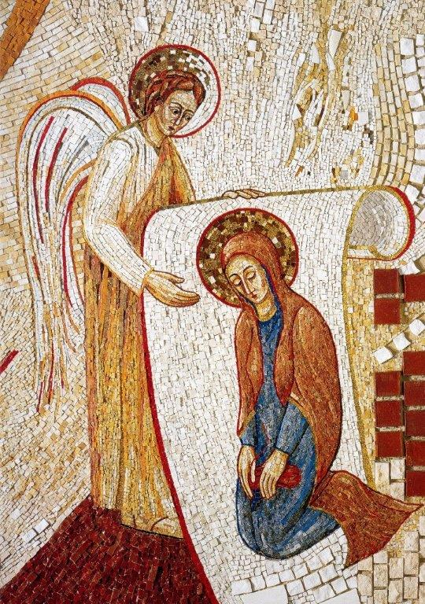

A. Serra, Miryam, figlia di Sion. La Donna di Nazaret e il femminile a partire dal giudaismo antico, Paoline, Milano 1997, 63.
K. Rahner, citato da W. Mühs (ed.), Porta del cielo. Pensieri su Maria, Città Nuova, Roma 2001, 139.
A. Cencini, Luce sul mio cammino. Parola di Dio e iter vocazionale, Paoline, Milano 2002, 42-43.

